**Тема: «Красивые цветы для пчелки»**

**Рисование ладошкой.**

**Оборудование и материалы к занятию:** Лист бумаги, на котором изображен стебель с листиками, заранее раскрашенным в зеленый цвет

(см. ниже), гуашь желтого и красного цвета, салфетки влажные.

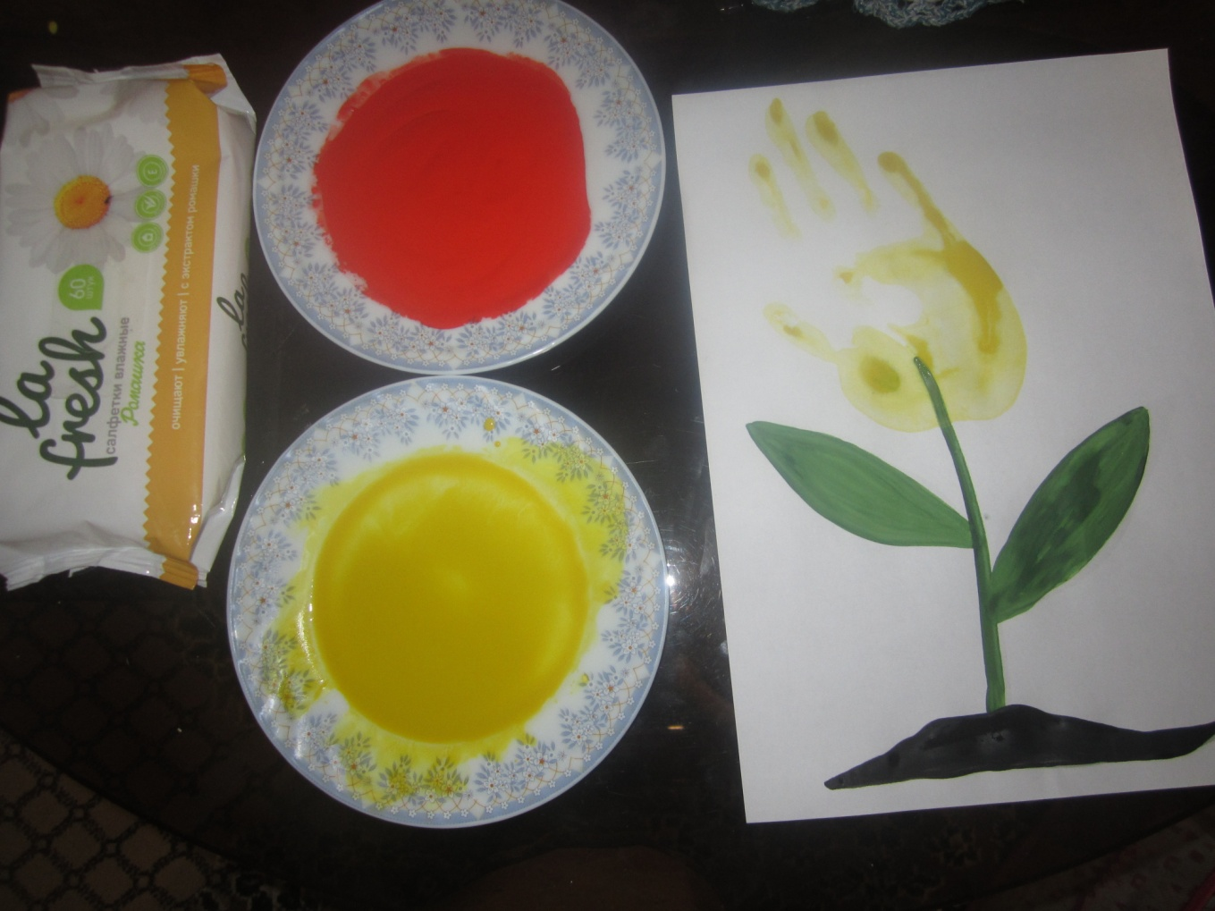

Дорогие ребята на прошлом занятии вы просмотрели познавательное видео о том, какие бывают цветы и как они называются. А вы знаете ребята, что у цветочков есть своя хозяйка. Угадайте кто это?

**Загадка.**

Полосатая хозяйка

Полетела над лужайкой

Похлопочет над цветком

И поделится медком.

**Кто это?**

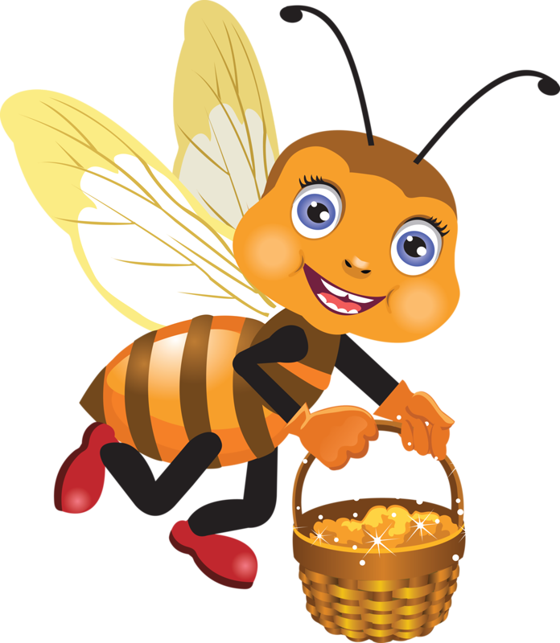

Верно ребята это **пчелка.**

Пчелка прилетела к нам с просьбой, Оказывается на лугу, где жила наша пчелка завяли все цветы и теперь ей негде собирать пыльцу, чтобы сделать мед. Давайте поможем нашей пчелке и нарисуем ей красивые цветы. Вы согласны? Я думаю да. Тогда начинаем.

**1 этап.** Прежде чем мы приступим к работе, давайте разомнем пальчики.

**Физкультминутка «Трудолюбивая пчелка»**

Пчелка трудится весь день (*Руками рисовать перед собой круг)*

И работать ей не лень (*Покачивание указательными пальцами в знак отрицания)*

От цветка летит к цветку,  (*Ритмичные взмахи руками)*

Клеит на брюшко пыльцу, *(Круговые движения ладонью по животу)*

Хоботком нектар сосет, (*Вытянуть руку вперед, затем вниз, наклониться)*

За день много соберет. *(Раскрыть» перед собой все пальцы).*

**2 этап.** Мои пальчики готовы к работе, а ваши? Думаю да. Тогда начинаем. Ребята рисовать цветок будем сегодня ладошкой. Для этого я опущу ладошку в желтую краску и приложу ее к верхней части стебелька - это будет бутон. Не забываем второй рукой, придерживать лист бумаги. Теперь, я вытру 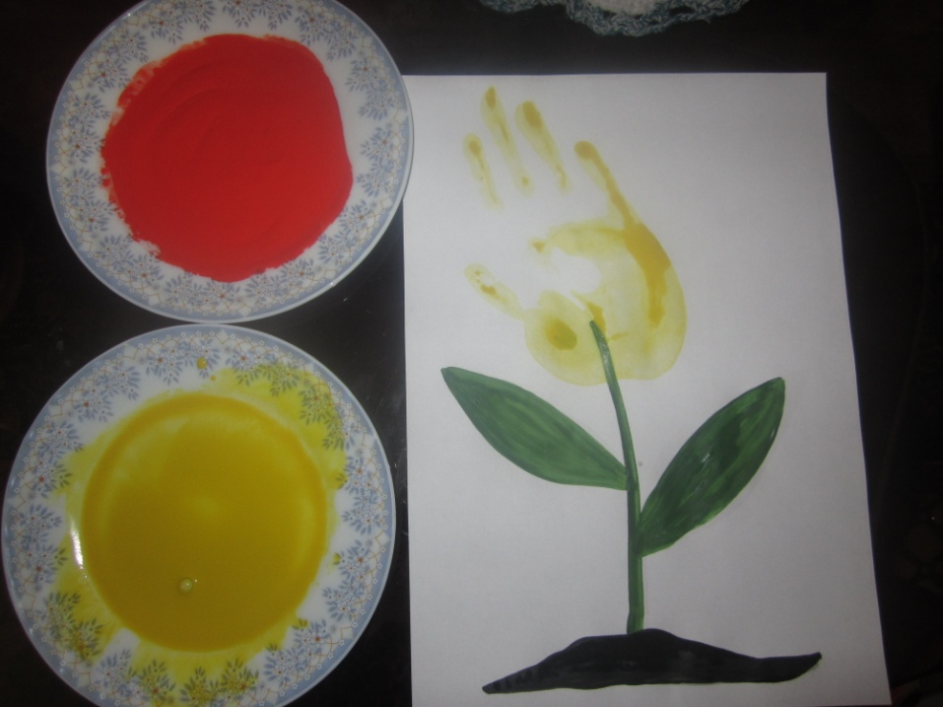ладошку влажной салфеткой.

**3 этап.** Дальше мне понадобится красная краска. Я обмакну ладошку в краску и нарисую поверх желтого бутона красные лепестки. Ребята посмотрите, какой красивый цветок у меня получился.

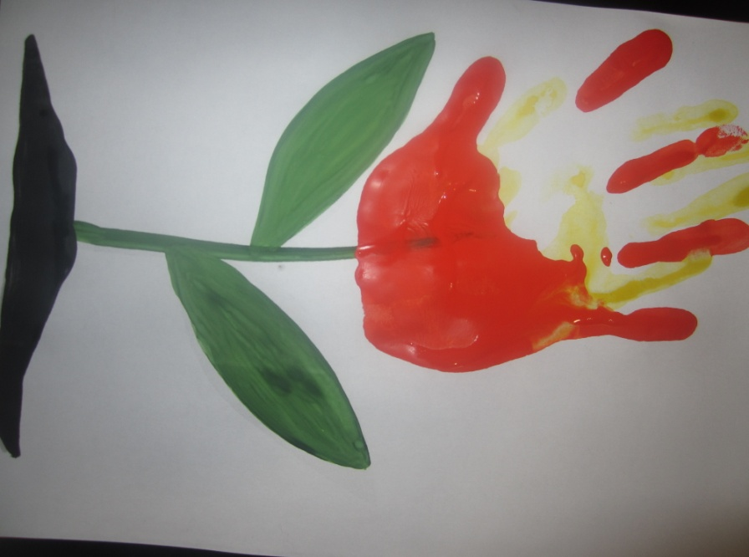

А какой цветок получился у вас, ребята?

*Для раскрашивания шаблон, можно изменить цвет.*

